**КОНСУЛЬТАЦИЯ ДЛЯ РОДИТЕЛЕЙ**

**" СПОРТИВНЫЙ УГОЛОК ДЛЯ ДОМА "**

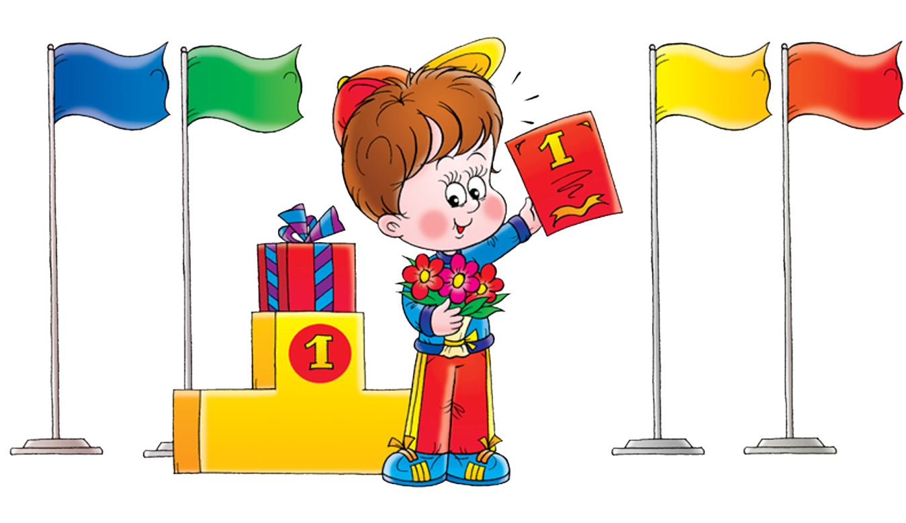

|  |
| --- |
|  |
| Нет   таких родителей,  которые  не  желали  бы  своему  ребенку здоровья.   Вернейший  способ  избежать  болезней,  конечно , физическая культура.   Чтобы   ребенок  желал  заниматься  физическими упражнениями, советуем оборудовать   домашний     спортивный уголок, где смогут заниматься не только дети,  но и все члены семьи. Оборудовать такой уголок несложно: одни пособия можно приобрести в спортивном магазине, другие сделать самим.  Детский домашний спортивный комплекс своими руками:  Решетка от кроватки. Положите её на пол – это отличная профилактика плоскостопия. Коврик – «травка» (жесткий коврик для прихожей). Ходьба по нему укрепляет ножки. Насыпьте на него мозаику, а затем собирайте  её элементы из «травинок» - так будет  развиваться мелкая моторика рук. Скрученный рулоном матрац или  толстое одеяло. Ходьба по ограниченной поверхности помогает развивать вестибулярный аппарат. Обруч. Учите малыша проползать в него, класть на пол – получится «дом». Можно также попросить собрать в обруч только красные игрушки, мячи и т.д. Бельевой тазик. В него можно закидывать мячи, играя в "баскетбола" для маленьких спортсменов. Подушки от дивана или поролон, обшитый тканью. Можно перепрыгивать через них, строить из них различные препятствия. Большой интерес у дошкольников вызывает ящик (со сторонами 50х50см. и высота 15см), в который они неоднократно залезают и вылезают, сидят там. Перевернув его вверх дном, малыши могут влезать па ящик, спрыгивать с него. Края ящика должны быть гладкими.  К потолку или в дверном проеме на шнуре можно подвешивать большой мяч в сетке, который малыш будет отталкивать, хорошо вытянувшись, а затем подпрыгнув, будет доставать до него. По доске, которую вы поместите  в спортивном уголке, ребенок ходит, упражняясь в равновесии, ползает по ней на четвереньках, перешагивает через нее. Длина такой доски 1,5-2м,ширина 20-30 см. В спортивном уголке дома должны быть мелкие физкультурные пособия: мячи разных размеров, от маленького до большого надувного мяча, обручи диаметром 15-20 см, 50-60см, скакалки. Можно самим сшить и надувные мешочки. Маленькие (6-9см.. масса 150гр.) метать в цель  и большие (12-16см. масса 400гр.) для развития  правильной осанки, нося их на голове.  Важно:  -Не рекомендуется заниматься физической культурой на кухне, где воздух насыщен запахами газа, пищи, специй и т.д. -Следите за тем, чтобы в поле деятельности не попадали предметы, которые могут разбиться или  помешать движениям; -Желательно перед занятиями и после них проветривать помещение. | |